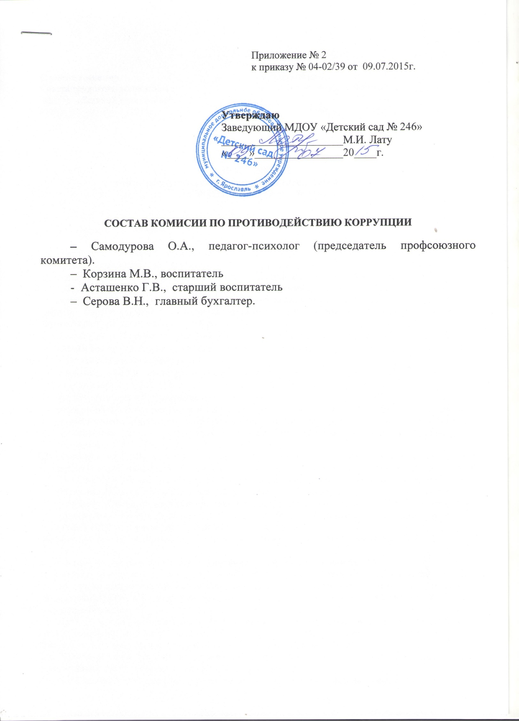

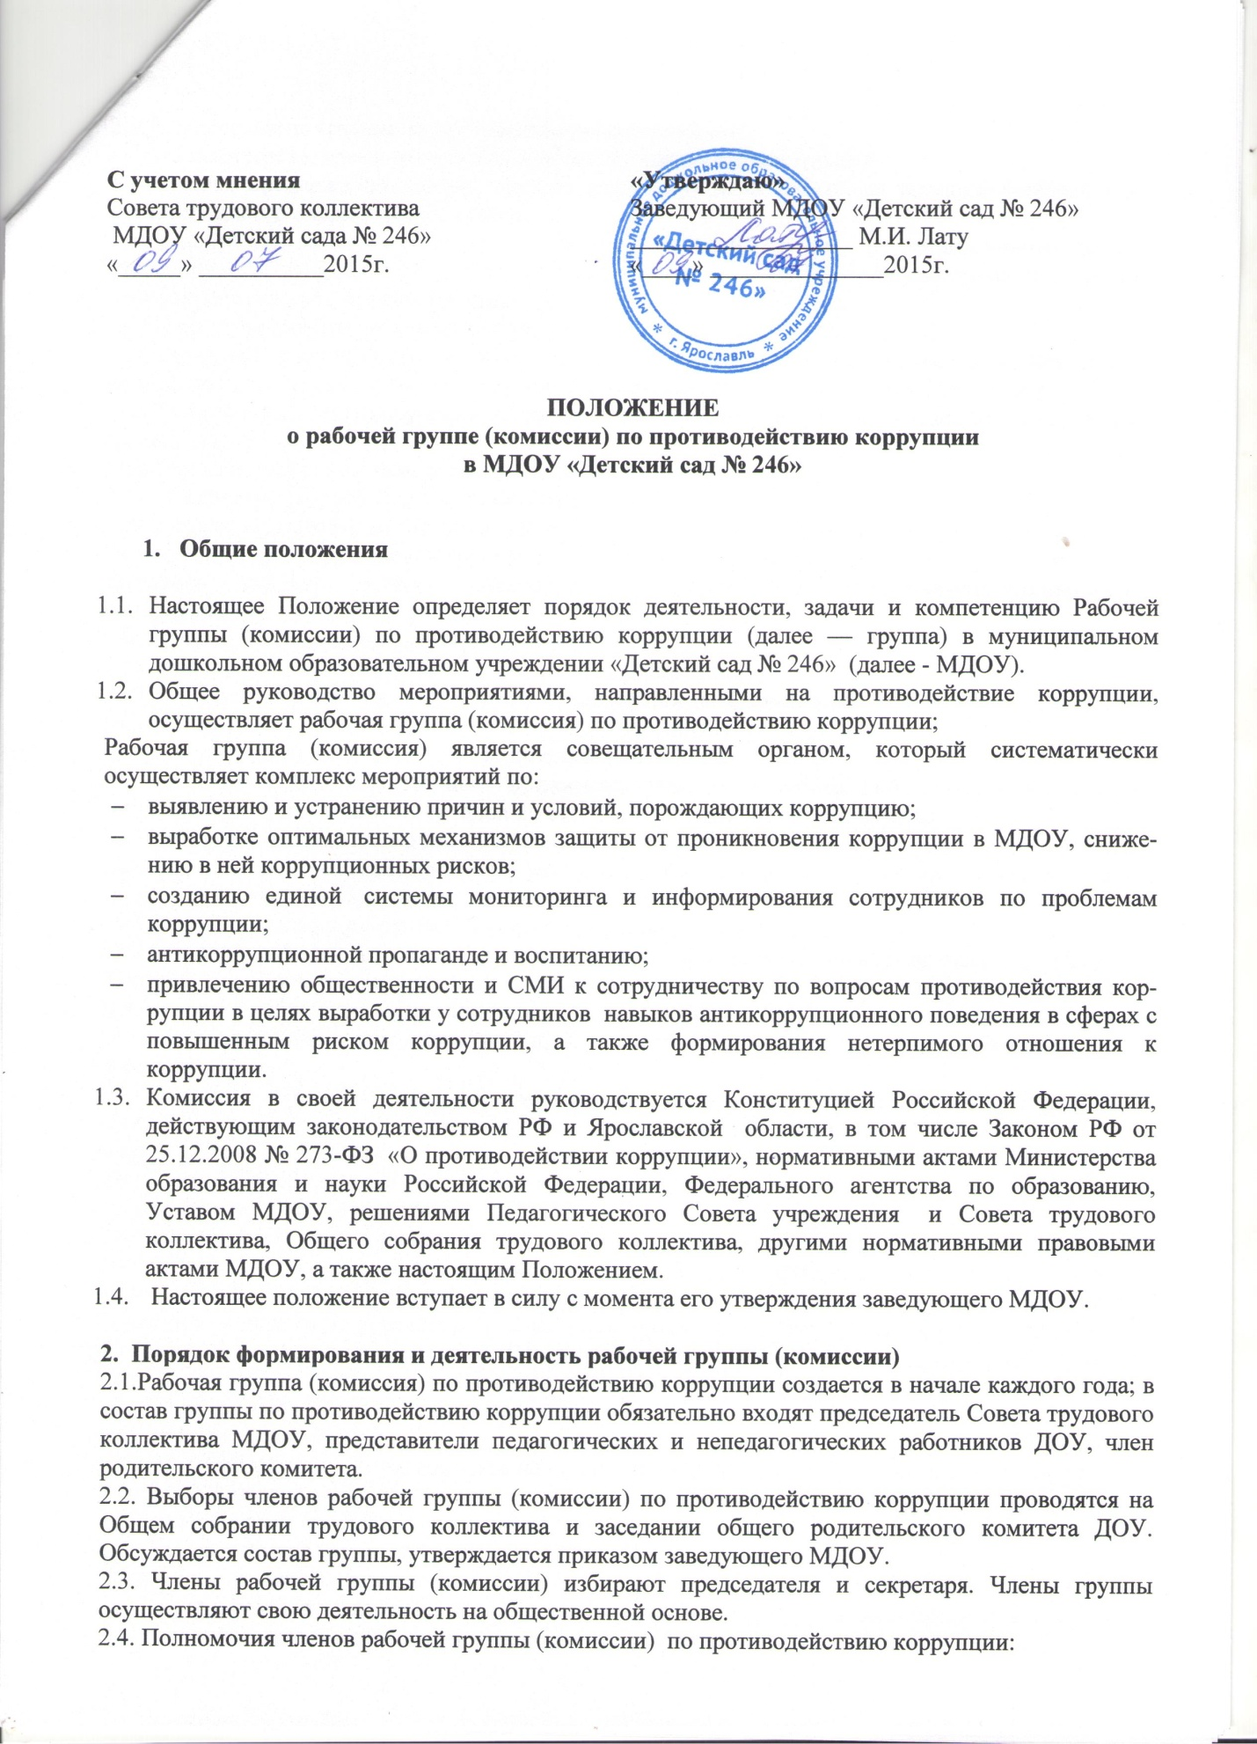

2.5.1.Председатель группы по противодействию коррупции:
- определяет место, время проведения и повестку дня заседания группы;
- на основе предложений членов группы формирует план работы на текущий учебный год и повестку дня его очередного заседания;
- по вопросам, относящимся к компетенции рабочей группы, в установленном порядке запрашивает информацию от исполнительных органов государственной власти, правоохранительных, контролирующих, налоговых и других органов;
- информирует заведующую МДОУ о результатах работы рабочей группы;
- представляет Рабочую группу в отношениях с работниками МДОУ, воспитанниками и их родителями (законными представителями) по вопросам, относящимся к ее компетенции;
- дает соответствующие поручения секретарю и членам рабочей группы, осуществляет контроль за их выполнением;
- подписывает протокол заседания рабочей группы (комиссии).
2.5.2. Секретарь рабочей группы (комиссии) :
- организует подготовку материалов к заседанию Рабочей группы, а также проектов его решений;
- информирует членов рабочей группы и о месте, времени проведения и повестке дня очередного заседания рабочей группы, обеспечивает необходимыми справочно-информационными материалами;
- ведет протокол заседания рабочей группы.
2.5.3. Члены рабочей группы по противодействию коррупции:
- вносят председателю Рабочей группы предложения по формированию повестки дня заседаний рабочей группы;
- вносят предложения по формированию плана работы;
- в пределах своей компетенции, принимают участие в работе Рабочей группы, а также осуществляют подготовку материалов по вопросам заседаний Рабочей группы;
- в случае невозможности лично присутствовать на заседаниях Рабочей группы, вправе излагать свое мнение по рассматриваемым вопросам в письменном виде на имя председателя Рабочей группы, которое учитывается при принятии решения;
- участвуют в реализации принятых рабочей группой решений и полномочий.
2.6. Заседания рабочей группы по противодействию коррупции проводятся не реже двух раз в год; обязательно оформляется протокол заседания. Заседания могут быть как открытыми, так и закрытыми. Внеочередное заседание проводится по предложению любого члена рабочей группы по противодействию коррупции и Управляющего по правам участников образовательного процесса.
2.7. Заседание рабочей группы правомочно, если на нем присутствует не менее двух третей общего числа его членов. В случае несогласия с принятым решением, член Рабочей группы вправе в письменном виде изложить особое мнение, которое подлежит приобщению к протоколу. По решению Рабочей группы на заседания могут приглашаться любые работники ДОУ или представители общественности.
2.8. Решения рабочей группы по противодействию коррупции принимаются на заседании открытым голосованием простым большинством голосов присутствующих членов и носят рекомендательный характер, оформляются протоколом, который подписывает председатель Комиссии, а при необходимости, реализуются путем принятия соответствующих приказов и распоряжений заведующего МДОУ, если иное не предусмотрено действующим законодательством. Члены рабочей группы обладают равными правами при принятии решений.
2.9. Член рабочей группы добровольно принимают на себя обязательства о неразглашении сведений затрагивающих честь и достоинство граждан и другой конфиденциальной информации, которая рассматривается (рассматривалась) рабочей группой. Информация, полученная рабочей группой, может быть использована только в порядке, предусмотренном федеральным законодательством об информации, информатизации и защите информации.
2.10. Рабочая группа (комиссия) по противодействию коррупции:
- ежегодно, на первом заседании, определяет основные направления в области противодействия коррупции и разрабатывает план мероприятий по борьбе с коррупционными проявлениями;
- контролирует деятельность администрации ДОУ в области противодействия коррупции;
- осуществляет противодействие коррупции в пределах своих полномочий:
- реализует меры, направленные на профилактику коррупции;
- вырабатывает механизмы защиты от проникновения коррупции в ДОУ;
- осуществляет антикоррупционную пропаганду и воспитание всех участников воспитательно - образовательного процесса;
- осуществляет анализ обращений работников ДОУ, их родителей (законных представителей) о фактах коррупционных проявлений должностными лицами;
- проводит проверки локальных актов ДОУ на соответствие действующему законодательству; проверяет выполнение работниками своих должностных обязанностей;
- разрабатывает на основании проведенных проверок рекомендации, направленные на улучшение антикоррупционной деятельности ДОУ;
- организует работы по устранению негативных последствий коррупционных проявлений;
- выявляет причины коррупции, разрабатывает и направляет заведующему ДОУ рекомендации по устранению причин коррупции;
- взаимодействует с органами самоуправления, муниципальными и общественными комиссиями по вопросам противодействия коррупции, а также с гражданами и институтами гражданского общества;
- взаимодействует с правоохранительными органами по реализации мер, направленных на предупреждение (профилактику) коррупции и на выявление субъектов коррупционных правонарушений;
- информирует о результатах работы заведующего ДОУ.
2.11. В компетенцию Рабочей группы по противодействию коррупции не входит координация деятельности правоохранительных органов по борьбе с преступностью, участие в осуществлении прокурорского надзора, оперативно-розыскной и следственной работы правоохранительных органов.
2.12. Рабочая группа (комиссия):
- разрабатывают проекты локальных актов по вопросам противодействия коррупции;
- осуществляют противодействие коррупции в пределах своих полномочий:
- принимают заявления работников ДОУ, родителей (законных представителей) воспитанников о фактах коррупционных проявлений должностными лицами;
- осуществляет антикоррупционную пропаганду и воспитание всех участников воспитательно -образовательного процесса.

3. Делопроизводство
3.1. Заседания рабочей группы (комиссии) оформляются протоколом, который содержит следующие сведения:
- дата проведения заседания;
- список членов рабочей группы, присутствовавших на заседании;
- перечень обсуждаемых вопросов;
- предложения, замечания, решения и его обоснование.
3.2. Нумерация протоколов ведется от начала года.
3.3.Протокол заседания рабочей группы подписывает председатель, а в его отсутствие заместитель председателя, и секретарь.
3.4.Секретарь рабочей группы вносит принятое решение в соответствующий журнал.
3.5.Протоколы решений подлежат хранению в течение 3-х лет.
3.6.Секретарь рабочей группы в течение 3 дней после принятия решения направляет решение рабочей группы заинтересованным участникам образовательных отношений.
3.7.Решение рабочей группы является обязательным для всех участников образовательных отношений в МДОУ по согласованию с руководителем и подлежит исполнению в сроки, предусмотренные указанным решением.
3.8.Контроль исполнения решения, принятого комиссией по рассматриваемому вопросу, осуществляется членом комиссии, на которого этот контроль возложен комиссией.
3.9. Для исполнения решений комиссии могут быть подготовлены проекты локальных нормативных актов учреждения, приказов или поручений заведующей МДОУ.
3.8. Решение рабочей группы может быть обжаловано в установленном законодательством Российской Федерации порядке.
3.9. Книга протоколов входит в номенклатуру дел, хранится постоянно в учреждении и передается по акту.
3.10. Книга протоколов рабочей группы (комиссии) пронумеровывается постранично, прошнуровывается, скрепляется подписью председателя комиссии и печатью образовательного учреждения.

4. Внесение изменений
4.1. Внесение изменений и дополнений в настоящее Положение осуществляется путем подготовки проекта Положения в новой редакции председателем рабочей группы.
4.2. Утверждение Положения с изменениями и дополнениями заведующей МДОУ осуществляется после принятия Положения Советом трудового коллектива.

5. Порядок создания, ликвидации, реорганизации и переименования
5.1. Рабочая группа (комиссия) создается, ликвидируется, реорганизуется и переименовывается приказом заведующей по решению Педагогического совета.

